**DATACO SUPPLY CHAIN REPORT**

**I. Giới thiệu**

Bộ dataset “Dataco Supply Chain” bao gồm 52 cột. Trong giới hạn thời gian và phạm vi phân tích, tôi đã phân tích bộ dữ liệu theo 4 khía cạnh

* Doanh số
* Sản lượng
* Khách hàng
* Đặt hàng

Bên cạnh đó là 2 phát hiện về “thời gian vàng” và top ngành hàng đóng góp lớn vào doanh thu.

* Lưu ý: bên trái của các trang dashboard có chứa các slicer về *địa lý, thời gian* cũng như *trạng thái đơn hàng* giúp người xem dễ dàng filter theo các đối tượng.

**II. Quá trình trực quan và kết quả**

**1. Sales Dashboard**

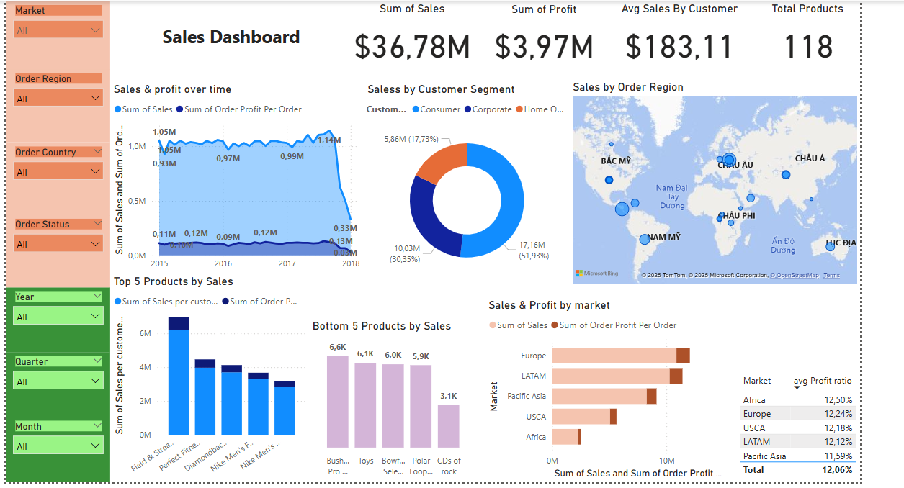

Từ 2015 đến cuối 2017, Doanh thu và lợi nhuận có xu hướng ổn định và tỉ lệ lợi nhuận xấp xỉ bằng **10%** so với doanh thu. Tuy nhiên đến đầu 2018 doanh thu kéo theo lợi nhuận có sự giảm đột ngột.

Doanh thu tạo ra bởi nhóm khách hàng Consumer chiếm hơn 1 nửa (51,93%), trong khi nhóm Corporate (30,35%) tạo ra doanh thu gần gấp đôi nhóm Home office (17,73%).

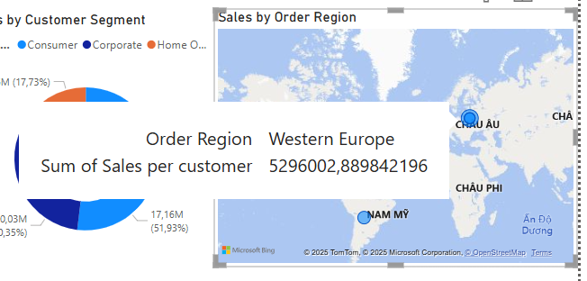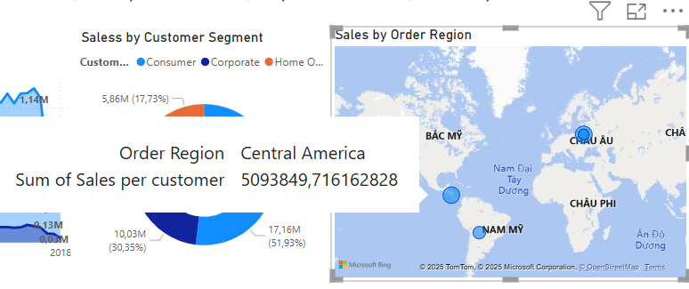

Western Europe và Central America là 2 Region **tạo ra doanh thu lớn nhất** so với tất cả các region còn lại (chiếm lần lượt 16,02% và 15,41%)

Sản phẩm tạo ra nhiều doanh thu và lợi nhuận nhất là Field & Stream Sports Man 16 Gun Fire Safe, trong khi sản phẩm tạo ra doanh thu ít nhất là CDs of Rock.

2 Market có doanh số ấn tượng (lớn hơn 10M) là Europe và LATAM, nhưng Africa lại dẫn đầu về lợi nhuận biên dù doanh số khiêm tốn so với các Market khác.

**2. Customer Dashboard**

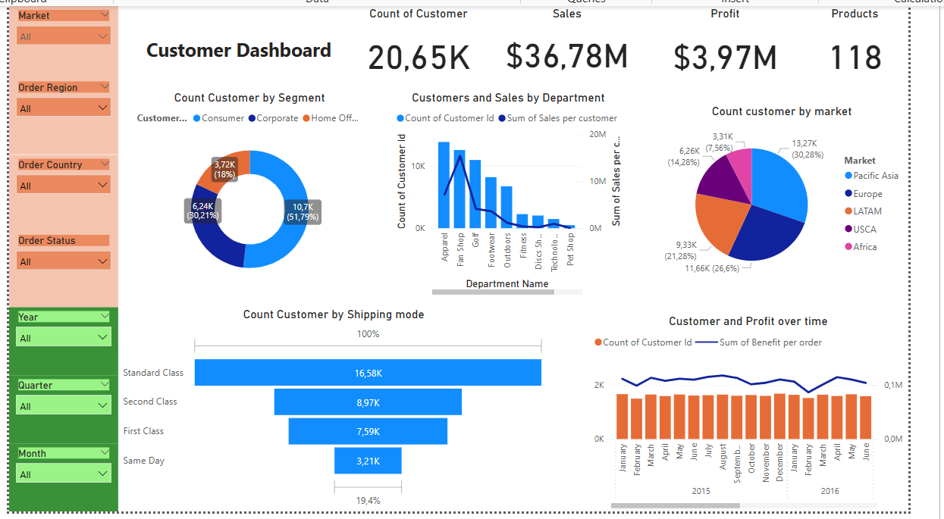

Khách hàng thuộc nhóm Consumer chiếm hơn 1 nửa (51,79%), trong khi nhóm Corporate (30,21%) có số khách hàng gần gấp đôi nhóm Home office (18%). Có thể thấy rõ sự tương quan với phân phối doanh thu chia theo customer segment ở “Sales Dashboard”.

Ở 2 bộ phận có nhiều số khách hàng nhất là Apparel và Fanshop, ta thấy sự tương quan nghịch giữa số khách hàng và doanh thu mà khách hàng tạo ra cho phòng ban đó. Cụ thể ở phòng Fan Shop, số khách hàng ít hơn nhưng tạo ra nhiều doanh thu hơn phòng Apparel.

Trong số 2 Market có nhiều khách hàng nhất, ngoài thị trường Europe với doanh thu ấn tượng (ở Sales Dashboard) thì thị trường Pacific Asea có nhiều khách hàng hơn nhưng không chiếm tỉ lệ doanh thu cao.

Số khách hàng lựa chọn shipping mode là Standard Class và Second Class nhiều hơn gấp đôi so với số khách hàng lựa chọn First Class và Same Day

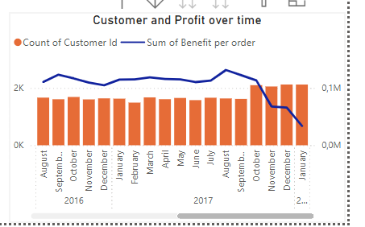

Số lượng khách hàng và lợi nhuận giữ ổn định qua các tháng tuy nhiên vào tháng 10 năm 2017 cho đến tháng 1 năm 2018, số lượng khách hàng tăng nhưng đường lợi nhuận lại thấp dần, điều này đặt ra vấn đề về sản phẩm, tồn kho cũng như quá trình giao hàng của tổ chức.

**3. Quantity Dashboard**

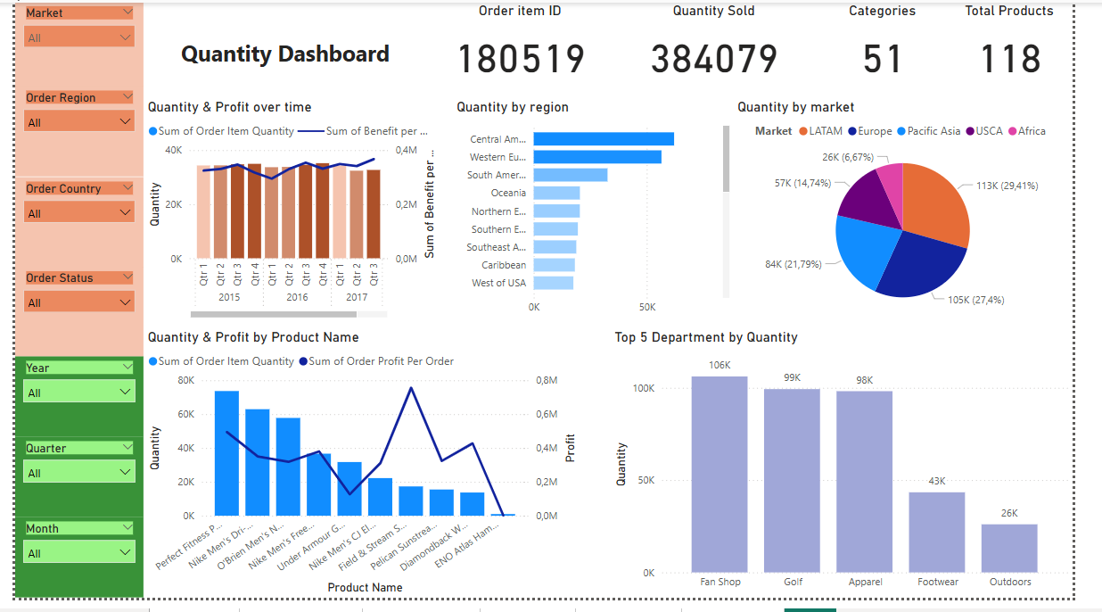

Ở năm 2015, 2016, có thể thấy sản lượng và lợi nhuận thường đạt đỉnh ở các tháng quý 3 và quý 4

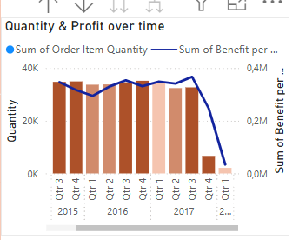… Tuy nhiên, quý 3, và quý 4 năm 2017 *sản lượng thấp* kéo theo *lợi nhuận giảm dần.*

2 Region dẫn đầu về sản lượng là Central America và Western Europe -> sản lượng liên quan mật thiết đến kết quả doanh thu của những region này.

Điều này cũng dẫn đến 2 market có sản lượng nhiều nhất là LATAM (chứa Central America) và Europe (Chứa Western Europe)



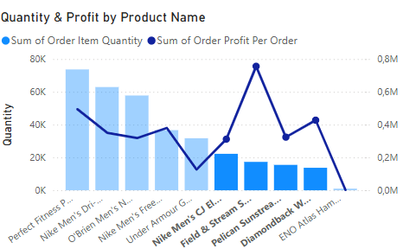

4 sản phẩm: **Nike Men's CJ Elite 2 TD Football Cleat, Field & Stream Sportsman 16 Gun Fire Safe, Pelican Sunstream 100 Kayak** và **Diamondback Women's Serene Classic Comfort Bi** có sản lượng không cao tuy nhiên tạo ra được profit khá ấn tượng (dao động từ 0.3M đến 0.8M)

3 phòng ban **Fan shop**, **golf, Apparel** lần lượt có số sản lượng quá lớn, mỗi phòng này đều gấp đôi sản lượng của phòng ban thứ 4 là Footwear.

**4. Order Dashboard**

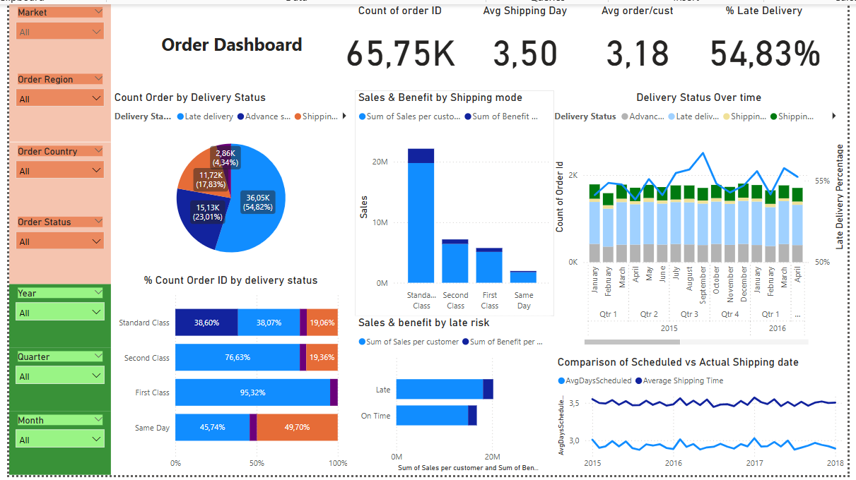

Trước hết, ta thấy số đơn hàng giao trễ vẫn đang chiếm tỉ lệ cao khi so sánh cùng các Trạng thái giao hàng khác. Cụ thể hơn, tỉ lệ giao hàng trễ dưới góc độ shipping mode như sau:

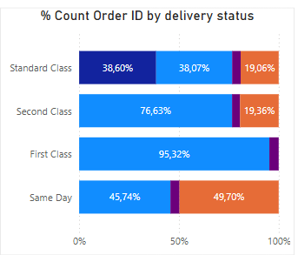

Có thể thấy, ở shipping mode là First Class và Second Class, tỉ lệ giao trễ ở mức rất cao. Cần cải thiện, giảm tỉ lệ giao hàng trễ ở hạng Same Day và đặc biệt là hạng Standard Class. Lý do là bởi:

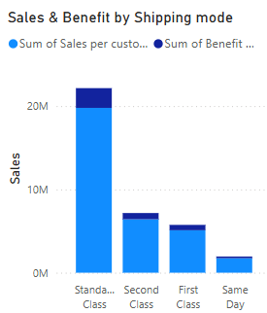

Như biểu đồ trên ta thấy Standard Class vẫn mang về doanh thu lớn hơn nhiều so với các hạng shipping mode khác. Tất cả các hạng đều cần phải cải thiện tốc độ giao hàng, và hạng Standard cần phải cải thiện nhiều nhất nếu không muốn ảnh hưởng đến doanh thu.

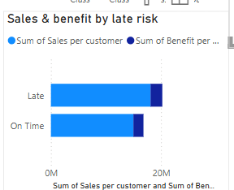

Một điều nữa cần lưu ý, doanh thu từ việc để xảy ra rủi ro giao hàng trễ vẫn cao hơn so với giao hàng đúng hạn, điều này cần phải được cải thiện nhằm tăng trải nghiệm tích cực từ khách hàng, khuyến khích khách hàng quay lại.

**5. Khám phá thêm từ dữ liệu**

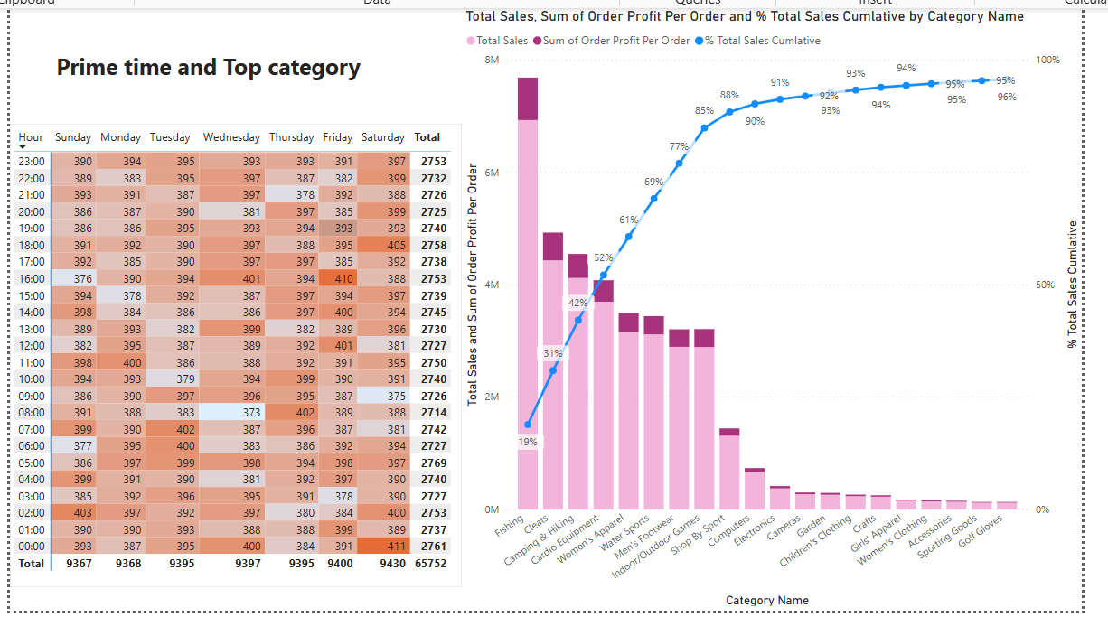

Về khung giờ vàng, ý tưởng ban đầu là việc tạo 1 trường thông tin về số giờ hiện tại tại thời điểm giao dịch (order date). Từ đó tạo 1 matrix để đếm tần số order trong từng khung giờ cho các ngày trong 1 tuần. Ở matrix trên, ta nhận thấy khung giờ 02:00 ngày chủ nhật, 07:00 ngày thứ 3 , 16:00 ngày thứ 6 và 00:00 ngày thứ 7 là các khung giờ lý tưởng để public 1 chương trình khuyến mãi, quảng cáo sản phẩm đi kèm (khi bộ dữ liệu này được lấy từ sàn thương mại điện tử) nhằm tăng hiệu quả tiếp cận khách hàng.

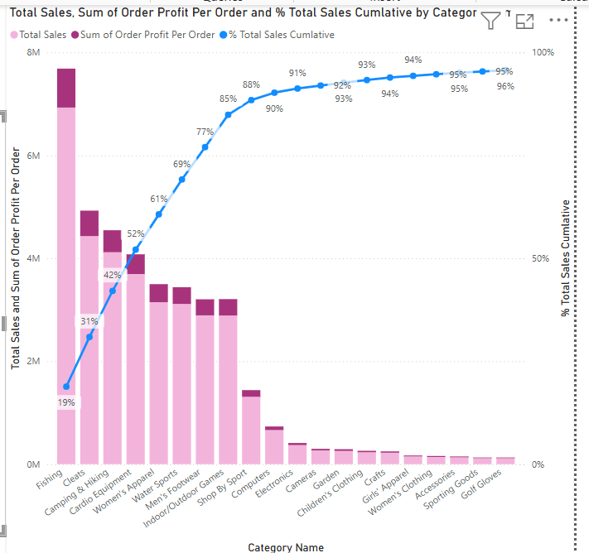

Đầu tiên, sắp xếp category theo thứ tự doanh số giảm dần, sau đó tính phần trăm doanh thu dồn tích qua từng category (đã được sắp xếp) -> tìm ra các category mang về nhiều doanh thu nhất cho công ty

Tạo measure Running Total Sales:

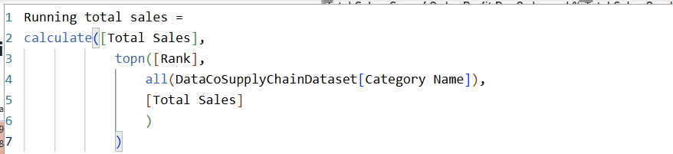

Total Sales:

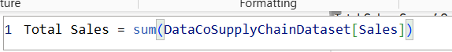

Đường Parato (% doanh thu tích lũy) sẽ là phép tính sau:

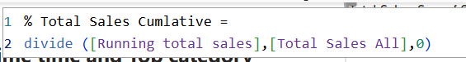

Với mức pareto 80%, ta xác định được các ngành hàng sau: **Fishing, Cleats, Camping & Hiking, Cardio Equipment, Women’s Apparel, Water Sports, Men’s Footwear** mang về tương đương 80% doanh thu cho công ty. Cần đặc biệt quan tâm và đẩy mạnh sản xuất kinh doanh những category này nhằm tối ưu hóa doanh thu và lợi nhuận.